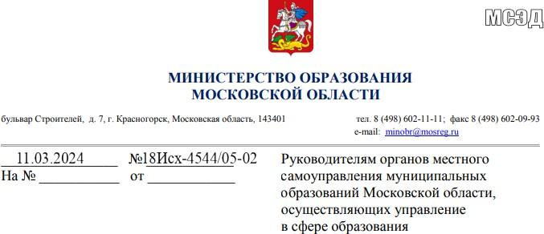

Министерство образования Московской области в рамках реализации проекта «Предшкола: стандарт детского сада» направляет Примерный перечень функциональных комплектов для формирования развивающей предметно-пространственной среды образовательных организаций, реализующих образовательные программы дошкольного образования, подготовленный региональным центром инновационных практик и технологий дошкольного образования Московской области в структуре автономной некоммерческой общеобразовательной организации «Областная гимназия им. Е.М. Примакова».
Просим довести данную информацию до сведения руководителей образовательных организаций, реализующих образовательные программы дошкольного образования, для использования в работе и приобретении оборудования в рамках выделенных средств субвенции.

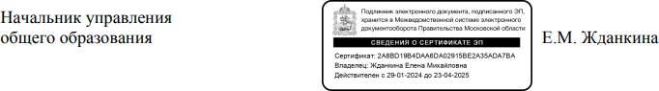

Копия с учетом аналогов от ГК Новация

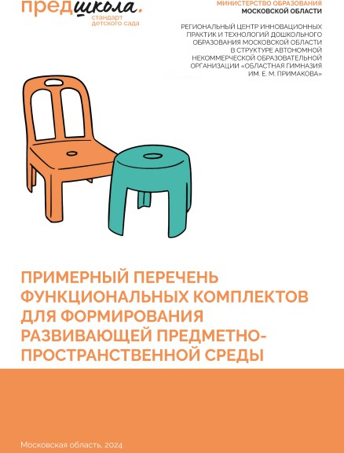

ВВЕДЕНИЕ
В современном дошкольном образовании существует принцип вариативности, который позволяет образовательным организациям формировать развивающую предметно-пространственную среду в соответствии с Федеральным государственным стандартом дошкольного образования и Федеральной образовательной программой дошкольного образования. Развивающая предметно- пространственная среда (далее – РППС) определяется образовательной программой организации.

В рамках реализации проекта «Предшкола: стандарт детского сада» для педагогических работников дошкольного образования Московской области был разработан перечень оборудования. Данный перечень поможет создать благоприятные условия подготовки детей к школе, учитывая их возрастные и индивидуальные особенности и склонности, развивая их способности, включая творческий потенциал. Помимо функции развития потенциала ребенка как индивидуума, перечень несет в себе функцию коммуникативную – развитие умения ребенка сотрудничать с другими детьми, взрослыми и окружающим миром в рамках основной общеобразовательной программы дошкольного образования, соответствующей Федеральному государственному образовательному стандарту дошкольного образования (далее – ФГОС ДО)1 , Федеральной образовательной программе дошкольного образования2 , а также санитарным правилам3

1 Федеральный государственный образовательный стандарт дошкольного образования, утвержденный приказом Министерства образования и науки Российской Федерации от 17 октября 2013 г. № 1155 (зарегистрирован Министерством юстиции Российской Федерации 14 ноября 2013 г., регистрационный № 30384), с изменением, внесенным приказом Министерства просвещения Российской Федерации от 21 января 2019 г. № 31 (зарегистрирован Министерством юстиции Российской Федерации 13 февраля 2019 г., регистрационный № 53776). 2 Приказ Министерства просвещения Российской Федерации от 25 ноября 2022 г. № 1028 «Об утверждении федеральной образовательной программы дошкольного образования» (зарегистрирован в Министерстве юстиции Российской Федерации 28 декабря 2022 г., регистрационный № 71847). 3 Постановление Главного государственного санитарного врача Российской Федерации от 28 сентября 2020 г. № 28 «Об утверждении СП 2.4.1.3648–20 “Санитарно-эпидемиологические
требования к организациям воспитания и обучения, отдыха и оздоровления детей и молодежи”».

При формировании РППС образовательной организацией, реализующей программу дошкольного образования, важно учитывать следующие компоненты:
- наличие разнообразных игровых материалов, способствующих развитию тактильных ощущений и сенсомоторных навыков детей;
- разнообразие игр для развития памяти, внимания, мышления, усидчивости и других когнитивных навыков;
- повышение содержательной насыщенности игровой среды с целью обогащения опыта и активизации детской деятельности.

Пространство РППС образовательной организации также имеет свою важность:
- гибкое зонирование и возможность оперативной адаптации пространства под различные образовательные ситуации;
- способность обеспечивать реализацию разнообразных видов активностей детей;
- поддержка самовыражения и эмоционального благополучия детей в образовательной среде.

Совместное использование современных и традиционных технических средств при работе с детьми в дошкольном образовании позволяет достичь нескольких целей:
- сделать образовательный процесс более интересным;
- варьировать формы работы с детьми;
- повысить результативность дошкольного образования.

При создании образовательного процесса с использованием образовательных информационных технологий необходимо соблюдать санитарно-эпидемиологические нормы. Следует учитывать адаптированность оборудования и программного обеспечения под специфику каждой конкретной образовательной организации, реализующей программу дошкольного образования.

При реализации образовательной программы проводятся занятия с использованием интерактивной песочницы-стола и интерактивного пола. В проведении этих занятий участвуют следующие специалисты:
- воспитатель;
- педагог-психолог;
- логопед;
- дефектолог;
- инструктор по физической культуре.

Такие занятия могут включать несколько взаимосвязанных компонентов:
- моделирование различных ситуаций и среды путем использования технологий с дополненной реальностью, что позволяет изменить игровое пространство и создать новые возможности взаимодействия;
- активное познание окружающего мира детьми, которое осуществляется через подвижные формы и включает в себя распознавание жестов, фигур, форм и цветов благодаря специальным программам.

По мере продвижения занятий, следует делать упор на:
- развитие ловкости, меткости и координации движений;
- улучшение зрительного внимания, усидчивости и памяти ребенка; - расширение словарного запаса с использованием конструктора и распознавания речи;
- активное взаимодействие и коммуникацию со взрослыми и другими детьми (включая сверстников и другие возрастные категории) в различных коллективных и творческих играх;
- развитие коммуникативных навыков в совместной работе, где дети согласовывают свои действия и объединяют усилия для достижения общей цели, что способствует развитию речи, командной работы и подготавливает к школьному обучению

Разрабатывая комплекты и программное оборудование для детей дошкольного возраста, региональный центр «Предшкола: стандарт детского сада» учитывает требования ФГОС ДО и создает условия для эффективной работы педагогов дошкольного образования. Выбранное оборудование предназначено для подготовки детей к школе в дошкольных учреждениях и может быть использовано как для групповой, так и для индивидуальной работы.

Региональный центр «Предшкола: стандарт детского сада» предлагает
1 комплект оборудования на каждую образовательную организацию, осуществляющую дошкольное образование, а также комплекты на 5– 12 детей для индивидуальной работы.

Представленные комплекты и оборудование ориентированы на детей в возрасте от 4 до 12 лет – данная возрастная категория захватывает среднюю, старшую и подготовительную группы дошкольного отделения и все классы начальной школы, что позволяет успешно и эффективно осуществлять программу преемственности между дошкольными организациями и начальными школами.

Предлагаемые комплекты и оборудование обеспечивают реализацию основной образовательной программы и включают совокупность образовательных областей:
- социально-коммуникативное развитие;
- познавательное развитие;
- речевое развитие;
- художественно-эстетическое развитие;
- физическое развитие.

Указанные комплекты и оборудование могут быть использованы в следующих видах деятельности:
- игровой;
- двигательной;
- коммуникативной;
- познавательно-исследовательской;
- творческой.

СОЦИАЛЬНОКОММУНИКАТИВНОЕ РАЗВИТИЕ

Социально-коммуникативное развитие – это процесс, включающий в себя формирование у детей навыков общения, взаимодействия со сверстниками и взрослыми людьми, развитие социальных компетенций и эмоциональной сферы.

ПАТРИОТИЧЕСКОЕ ВОСПИТАНИЕ

Патриотическое воспитание является неотъемлемой частью воспитания будущих активных граждан нашей страны. Такое воспитание позволит детям познакомиться с историей региона, в котором они находятся, узнать традиции, символы, каков был и есть промысел региона.

Состав комплекта:
карта страны, карта выбранного региона, герб региона, настольные игры, иллюстрации на тему «Промысел региона от далекого тогда до близкого сегодня», флаг Российской Федерации, портрет президента. Комплект тематических полей является дополнением к программируемым роботам. Работа с полями позволяет освоить навыки программирования и кодирования при параллельном интерактивном изучении природных, архитектурных, историко- культурных и техногенных объектов России.
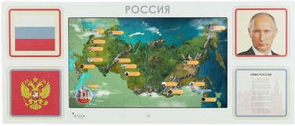
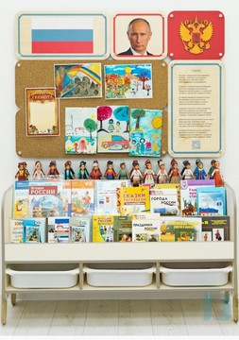
АЛМ-033

АЛМ-035 СЕН-003 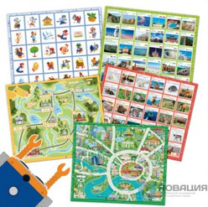

ФОРМИРОВАНИЕ ОСНОВ БЕЗОПАСНОСТИ ЖИЗНЕДЕЯТЕЛЬНОСТИ

Формирование основ безопасности и жизнедеятельности (ОБЖ) необходимо для обеспечения безопасности ребенка в повседневной жизни и экстремальных ситуациях.

Состав комплекта:
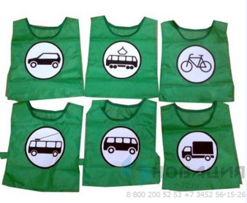
большие уличные знаки дорожного движения, дидактические игры, конструктор автодорог, ширмы и тематические уголки.

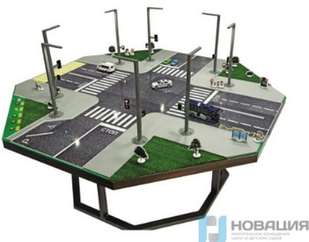
zsk-025
pdd-022

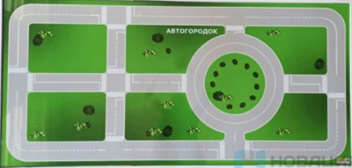
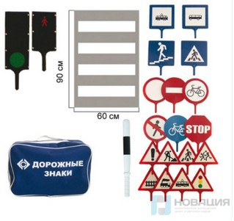
zsk-018

sts-u626

ПОЗНАВАТЕЛЬНОЕ РАЗВИТИЕ

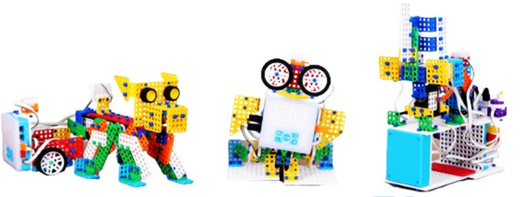
Познавательное развитие дошкольников – это процесс, направленный на развитие интересов, любознательности и исследовательской мотивации детей, формирование их познавательных действий, становление сознания, а также развитие воображения и творческой активности.
РОБ-026

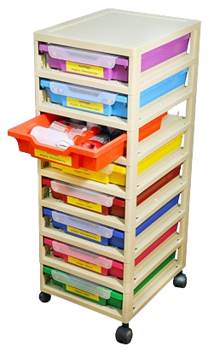
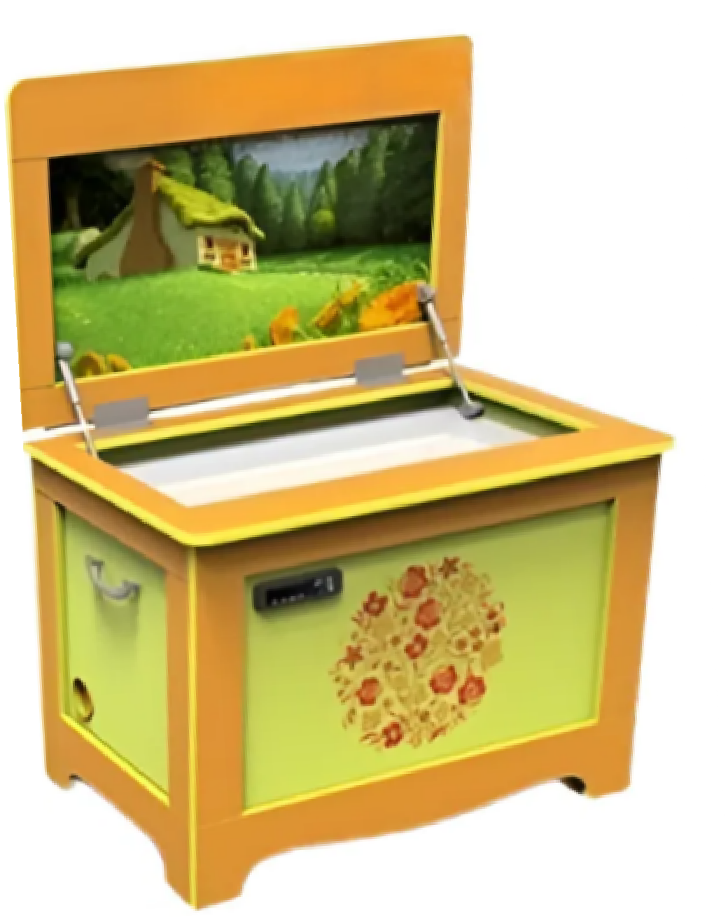
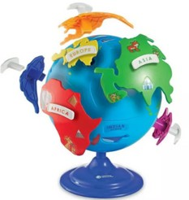
СТМ-034
НАУ-007
АВК-055

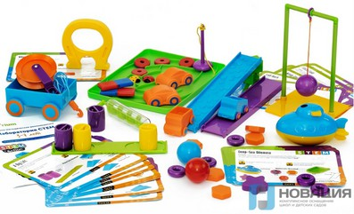
ОЗНАКОМЛЕНИЕ С ОКРУЖАЮЩИМ ПРИРОДНЫМ МИРОМ
Ознакомление с окружающим природным миром включает в себя знакомство детей с различными природными явлениями, растениями и животными, формирует у них представление о взаимосвязи всего живого в природе, а также воспитывает бережное отношение к окружающей среде.

Состав комплекта:
исследовательские наборы на группу: лупы, пинцеты, воронки, защитные очки, пробирки, лабораторные контейнеры и емкости, мерные стаканчики, весы, набор прозрачных полых объемных тел, линзы и зеркала, установка для изучения звуков, издаваемых насекомыми, наборы для изучения плавучести и способов очистки воды, погодные станции, наборы для изучения магнетизма, световые фильтры, песочные часы; коллекции минералов, магнитные наглядные материалов, модели живых существ с реалистичными пропорциями, методическое пособие.
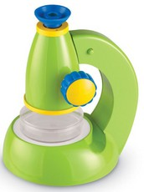
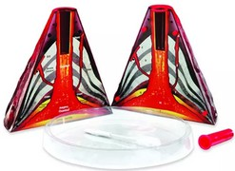
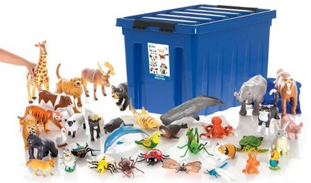
СТМ-061 СТМ-036
СЕН-001
АЕВ-013 СЕН-0040
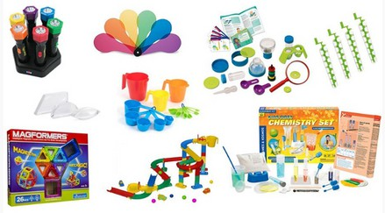

ПРОГРАММНО-МЕТОДИЧЕСКИЙ КОМПЛЕКС «ИНТЕРАКТИВНАЯ ПЕСОЧНИЦА С ФУНКЦИЕЙ ИНТЕРАКТИВНОГО СТОЛА»

Состав комплекта:
программное обеспечение, включающее не менее 20 игровых модулей, состоящих из нескольких игр на одну тему, с разными уровнями сложности для организации развивающих и обучающих занятий, направленных на развитие речи, логического мышления, зрительного и слухового внимания, укрепление памяти, формирование элементарных математических представлений; Конструкция песочницы: песок, интерактивный стол, компьютер, проектор, 15 игровых модулей на песке: Приключения ежика, Сэндбол, География, Раскопки, Сапер, Цветные шарики и другие; 15 игровых модулей на столе: Город, Свой мир, Защита замка, Алфавит, Накорми питомца, Угадай животное, Слова, Мелодия, Космос и другие.

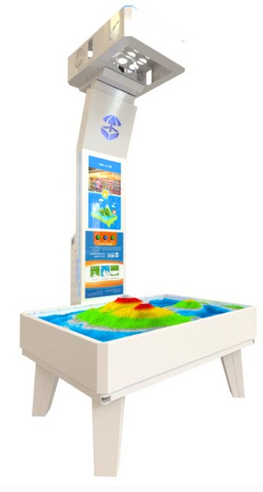
ИНО-004
УТС-002
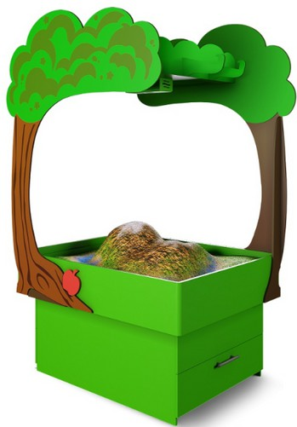

ФОРМИРОВАНИЕ ЭЛЕМЕНТАРНЫХ МАТЕМАТИЧЕСКИХ ПРЕДСТАВЛЕНИЙ
Формирование элементарных математических представлений (ФЭМП) включает в себя обучение детей счету, решению простых арифметических задач, формирование представлений о форме, размере, количестве и пространстве.

Состав комплекта 1:
дидактический демонстрационный и раздаточный материал разного вида для организованных занятий в группе; наборы для тактильного и визуального восприятия понятий «форма», «величина», «количество»,
«число» и «цифра», «расположение в пространстве», «время»; пособия для счета на слух и на ощупь; наборы для сравнения форм и величин; пособия для наглядного представления состава числа, операций
«сложение» и «вычитание»; авто-дидактические пособия для работы с самопроверкой; магнитные наглядные материалы; математические мозаики и наборы для решения примеров в игровой форме; домино, лото, логические игры; игры-головоломки, наборы для подвижных игр с математической тематикой, беспланшетные роботы.

«ДИДАКТИЧЕСКАЯ СИСТЕМА Ф. ФРЁБЕЛЯ»

Состав комплекта 2:
набор для изучения цветов и освоения различных движений руками через манипулятивные действия; набор для сравнения форм и свойств геометрических тел; наборы для наглядного представления о соотношениях части и целого, о взаимосвязях трехмерных изображений пространственных построек и их изображений на плоскости, о количественных соотношениях линейных размеров целого и частей; методические рекомендации.

КОМПЛЕКТ ПРОГРАММНО-МЕТОДИЧЕСКИЙ
«МАТЕ:ПЛЮС®. МАТЕМАТИКА В ДЕТСКОМ САДУ»
Состав комплекта 3:
карточки для детей, математические тетради для детей для проведения индивидуальной и групповой развивающей работы, компакт-диск для распечатывания расходных материалов – шаблонов, карточек, картинок с цифрами и т. п.; сами игровые материалы, условные обозначения и цветовые подсказки, методические рекомендации для педагога; журнал наблюдений; диагностические материалы.

КОМПЛЕКТ ДЛЯ ПОВЫШЕНИЯ ФИНАНСОВОЙ ГРАМОТНОСТИ
Состав комплекта 4:
методическое пособие с подробным планом занятий, интерактивное программное обеспечение со встроенными обучающими видео; касса, продуктовая тележка, напольный магазин, игрушечный набор фруктов, копилка, кошельки, макеты денег; дипломы о прохождении курса детям.

КОМПЛЕКТ «АЛГОРИТМИКА, ПРОГРАММИРОВАНИЕ И МАТЕМАТИКА»
Состав комплекта 5:
Набор предназначен для изучения основ программирования, логики и алгоритмики в детском саду и начальной школе, предоставляет уникальную возможность практиковать математику и программирование одновременно (комплект пластинок, игровых полей и программируемый робот), а также знакомит детей со всеми ключевыми концепциями кодирования. В данный набор включены творческие, игровые задачи, задания по математике, дополнительные иллюстрированные карты и карточки активностей.

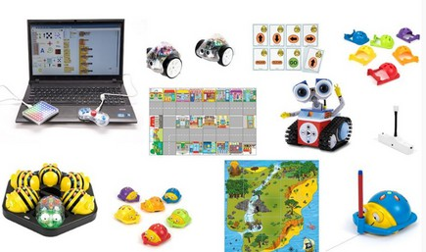

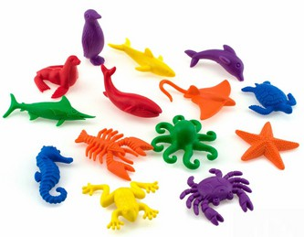
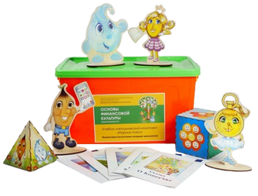
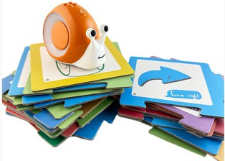
СТМ-099

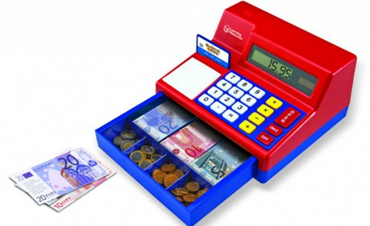
АЕВ-014

СЕН-2629
СТМ-073

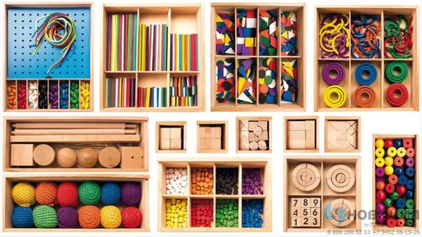
АНЕ-002

igr-012

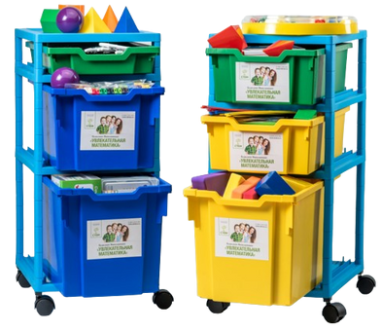
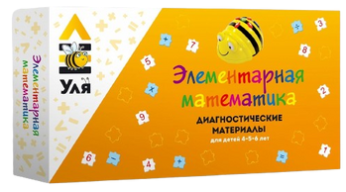
СТМ-009
АЕВ-021

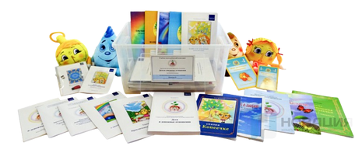
АНЕ-001

ЭКСПЕРИМЕНТИРОВАНИЕ И ИССЛЕДОВАТЕЛЬСКАЯ ДЕЯТЕЛЬНОСТЬ
Экспериментирование и исследовательская деятельность помогают детям развивать интерес к науке, расширять кругозор, а также формировать навыки самостоятельного исследования.

Эксперименты могут проводиться в различных областях науки, таких как физика, химия, биология, география и другие. Исследовательская деятельность может включать в себя изучение различных объектов, проведение опытов, наблюдение за природными явлениями и др. Одним из главных преимуществ экспериментальной и исследовательской деятельности является то, что она позволяет детям учиться самостоятельно, без помощи взрослых, что способствует развитию критического мышления, умению анализировать информацию и делать выводы.

Состав комплекта:
исследовательские наборы на группу: лупы, пинцеты, воронки, защитные очки, пробирки, лабораторные емкости, мерные стаканчики, прозрачные контейнеры для компоста, весы, набор прозрачных полых объемных тел, линзы и зеркала, микроскоп, телескоп, наборы для изучения звуков, издаваемых насекомыми; наборы для изучения плавучести и способов очистки воды, наборы для изучения магнетизма, альтернативные источники энергии, световые фильтры, песочные часы; методическое пособие.

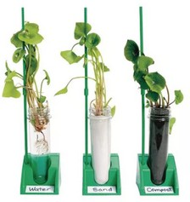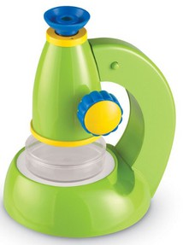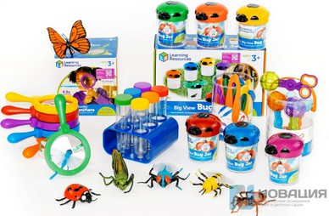

СТМ-039
СТМ-061
СЕН-0043

СЕНСОРНОЕ РАЗВИТИЕ

Сенсорное развитие у детей дошкольного возраста является важным этапом их общего развития. Оно включает в себя совершенствование у детей представлений о свойствах предметов и развитие других психических процессов, связанных с восприятием различных видов раздражителей.

Состав комплекта:
набор дидактических столов с развивающими модулями на столешницах или встроенными ячейками для хранения деталей и/или материалов, с регулируемыми ножками. Конструктивные особенности для хранения и занятий с разнообразным дидактическим оборудованием: тактильный лабиринт; набор элементов бизиборда; игровое поле для письма мелом и конструирования; световой стол для рисования песком; емкости для экспериментов с водой и песком.

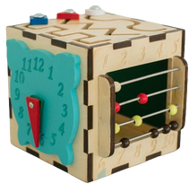
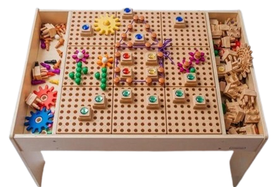
ПР-15338

СТМ-094

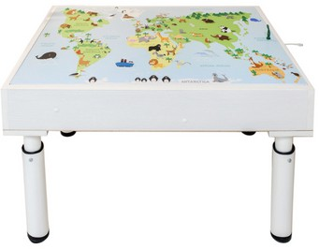
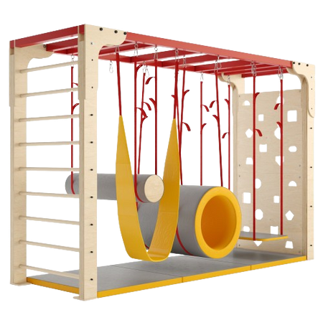

МИР-018
ТЯ-019

РЕЧЕВОЕ РАЗВИТИЕ

В дошкольном возрасте происходит активное формирование и развитие речи, которое включает в себя расширение словарного запаса, улучшение грамматического строя речи, развитие связной речи и формирование коммуникативных навыков.

Состав комплекта 1:
«Теремки Воскобовича». «Теремки Воскобовича Ларчик». Читайка на шариках «Грамотей». Плакат «Геоконт. Алфавит». «Конструктор букв», а так же инструменты для тренировки навыков письма и говорения: папки «пиши-стирай», прописи, устройства для аудиозаписи, наглядные тематические материалы.

Состав комплекта 2:
развивающая предметно-пространственная среда «Фиолетовый лес» из переносных модульных элементов разного цвета и ковролина для крепления к основе. Набор приложений к среде «Фиолетовый лес»: комплект «Мир животных», «Чудо-Крестики 2 Ларчик», «Чудо-Соты Ларчик», «Фонарики Ларчик», «Черепашки Ларчик», «Разноцветные лепестки Ларчик», набор «Разноцветные кружки», комплект
«Разноцветные веревочки», комплект «Гномы».

Состав комплекта 3:
методические рекомендации, журнал наблюдений, диагностические материалы, карточки для педагогов, карточки для детей, речевые тетради для детей, компакт-диск, игровые материалы, картотека речевых игр для детей.

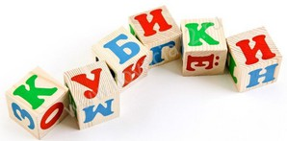
tomi-1111-1
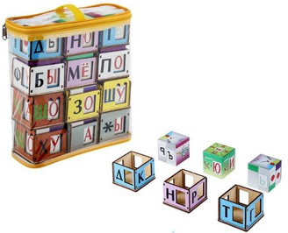
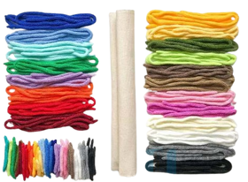
ТФШ-003

msh-3218911

ХУДОЖЕСТВЕННОЭСТЕТИЧЕСКОЕ РАЗВИТИЕ
Художественно-эстетическое развитие является важным компонентом общего образования ребенка. Оно включает в себя развитие творческих способностей, эстетического восприятия и вкуса, а также формирование интереса к искусству и культуре. Музыкальное развитие Музыка способствует развитию эмоциональной сферы, слуха, чувства ритма и музыкальной памяти. Музыкальное развитие включает в себя обучение игре на музыкальных инструментах, пение, прослушивание музыки, а также участие в музыкальных спектаклях, концертах и конкурсах.

Состав комплекта:
набор перкуссии, кахон, глюкофон, бумвокер, синтезатор, пианино и др.

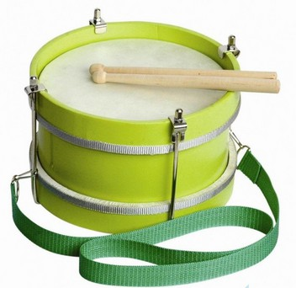
МЗМ-10880 FBELL-8H
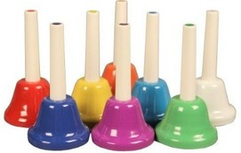
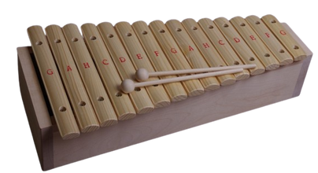
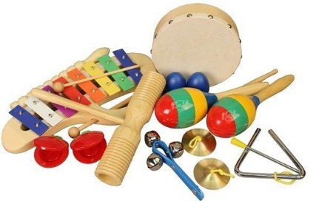

mas-012
FPS-10

Конструирование
В процессе конструирования ребенок учится создавать объекты из различных материалов и элементов с разными типами крепления. Это помогает развивать его пространственное мышление, моторику и координацию движений. Кроме того, конструирование может быть интересным способом для ребенка узнать больше о различных формах, структурах и физических законах.

МУЛЬТСТУДИЯ С НАБОРОМ ДЛЯ КОНСТРУИРОВАНИЯ / ХРУСТАЛЬНАЯ МУЛЬТЛАБОРАТОРИЯ
Состав комплекта 1:
тактильно-цифровая мультипликация для детей школьного возраста (особенно для детей с ОВЗ) является супермотиватором, отвечает как интересам и потребностям современных детей, так и требованиям системы образования к современным программам дополнительного образования. Является игровой формой введения в литературоведение, актерское мастерство и компьютерную графику. В комплекте с групповым набором для конструирования.

КОНСТРУКТОР «АВИА», «ЖД», «ВЕСЕЛЫЕ УРОКИ. ЦИФРЫ И БУКВЫ»
Состав комплекта 2:
Тематические конструкторы «Авиа», «Железная дорога», «Веселые уроки. Цифры и буквы», «Простые механизмы» с карточками, инструкциями, наклейками, в контейнере; «Креативная лаборатория» с методрекомендациями для 120 занятий; наборы для изучения силы тяжести, энергии ветра, солнечной энергии; конструкторы с эффектом балансировки; конструкторы с магнитным соединением; БПЛА.

УЧЕБНО-ИГРОВЫЕ НАБОРЫ ДЛЯ КОНСТРУИРОВАНИЯ
Состав комплекта 3:
наборы включают планы-конспекты игровых занятий и методические пособия для педагога: «Сказочная история», «Спасатели», «Жилища народов России», «Русская деревня», «Машины и механизмы», «Живой мир», «Весь мир в твоих руках» (УМК с парциальной программой на 4 года обучения).

Состав комплекта 4:
деревянный конструктор с избыточным количеством форм и деталей для пространственного моделирования, свободной игры, обучения и творчества. Состав дополнительного комплекта: деревянные плашки, полые блоки, абрисы, буквы, многогранники, орнаментальные и контрастные кубики, мобильные платформы. Развивает речь, воображение, пространственное мышление, математические способности и социальные навыки. Помогает расширить представления детей о родной культуре, природе и социуме.

НАБОР ДЛЯ ВЕРТИКАЛЬНОГО КОНСТРУИРОВАНИЯ
Состав комплекта 4:
доска для конструирования подходит для конструирования вертикально и горизонтально. Конструктор для сборки забавных моделей животных и вариантов горок, можно провести серию любопытных и познавательных экспериментов: 88 моделей-игрушек по схемам сборки и придумать собственные игрушки или сделать зубчатую передачу, зубцы всех шестеренок подходят друг к другу или собрать 40 моделей по пяти темам: животные, морские обитатели, птицы, растения и транспорт.

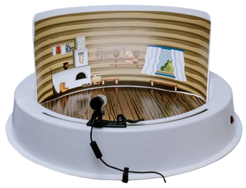
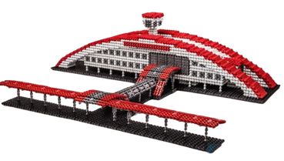
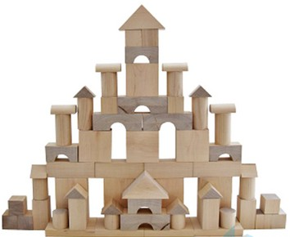

ДИС-002
МШК-К011
ФН-014

САН-004
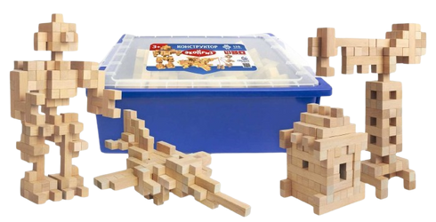
svch-065
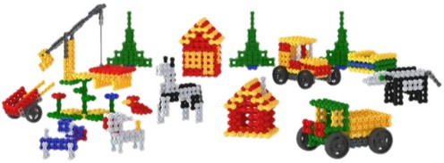
ФН-005
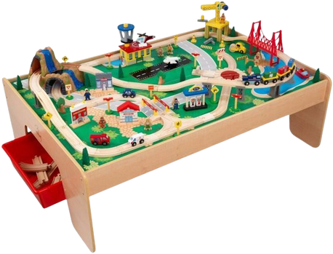
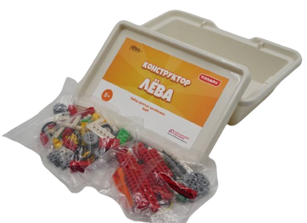

ПРМ-17850_KE

РОБ-9689

ФИЗИЧЕСКОЕ РАЗВИТИЕ

Физическое развитие включает в себя укрепление здоровья, развитие физических качеств, таких как сила, выносливость, гибкость и координация, а также обучение двигательным навыкам.

Дошкольники могут заниматься различными видами физической активности, такими как гимнастика, танцы, плавание, футбол, баскетбол, волейбол, теннис и др. Помимо перечисленного, к физическому развитию относятся правильное питание, соблюдение режима дня, сна и отдыха, а также отказ от вредных пищевых привычек.

Состав комплектов:
комплекты развивают моторные навыки, предназначены для повышения двигательной активности и развития координации, силы, выносливости, ловкости, равновесия, баланса и гибкости.

Ростовой игровой набор для продуктивной прогулки и свободной игры на площадке и в физкультурном зале «Соты». Во время занятий дети конструируют собственную игровую ситуацию и развивают физическую выносливость. Они организуют себе посильные испытания, работают с риском, активно коммуницируют, обучаются взаимодействию и эффективному разрешению конфликтов

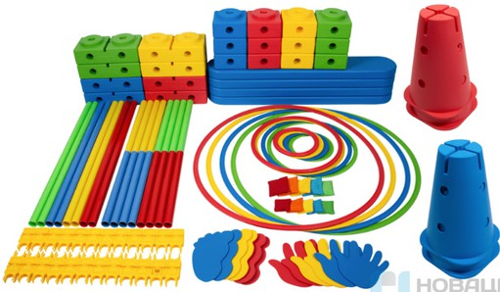
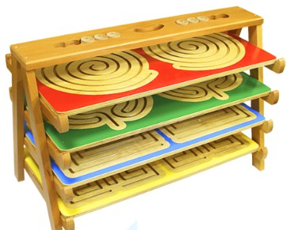
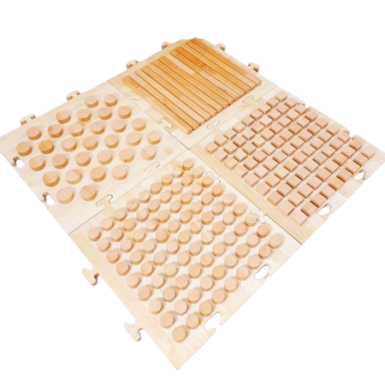
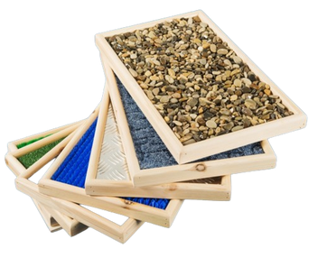
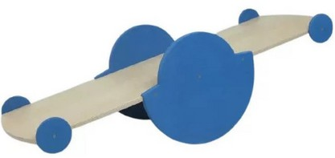
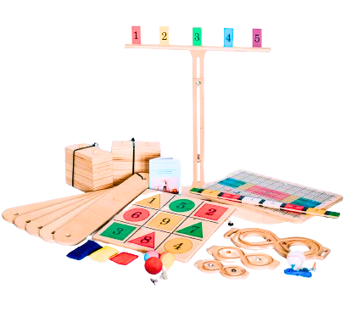


БРБ-005

САН-027

ТЯ-029

takt-007

СТМ-102

ТПМ-028

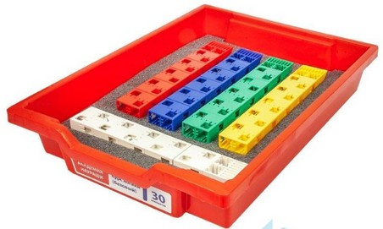
ПРЕЕМСТВЕННОСТЬ ПО ОБОРУДОВАНИЮ
НАУ-009
Преемственность по оборудованию между детским садом и начальной школой важна для обеспечения плавного перехода ребенка от дошкольного к школьному образованию. Оборудование должно быть адаптировано для разных возрастных групп и учитывать потребности детей на разных этапах развития.

Например, для дошкольного образования могут использоваться игровые наборы, конструкторы, музыкальные инструменты и другие предметы, которые помогают развивать творческие способности, моторику, слух и другие навыки. В начальной школе могут использоваться более сложные материалы, такие как учебники, научные приборы, компьютеры и др.
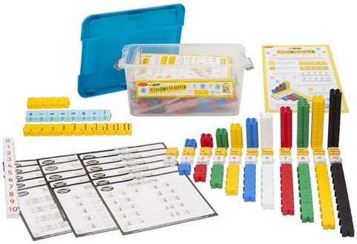
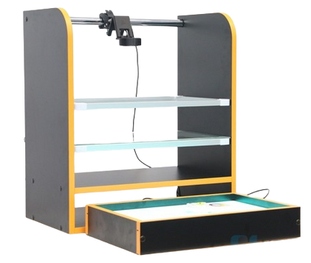
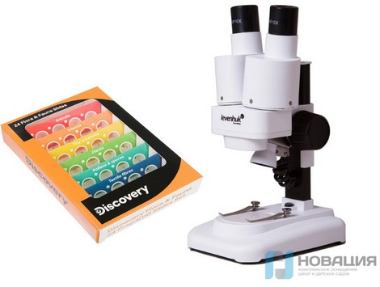
ДИС-001
lev-001
АЕВ-43162

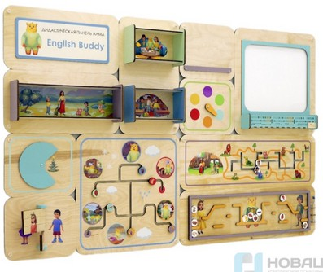
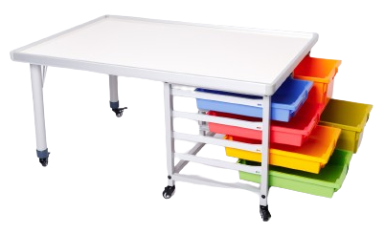
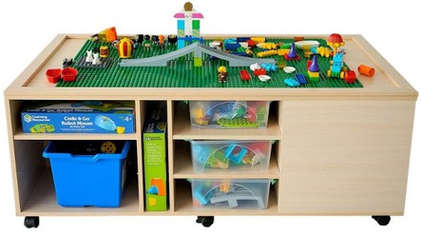
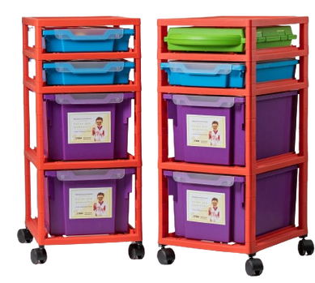
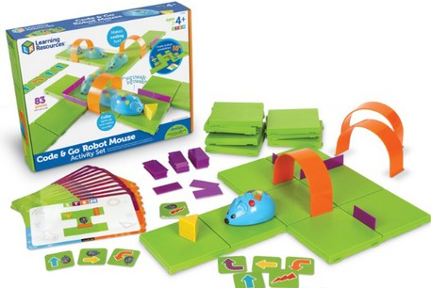
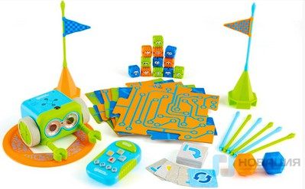
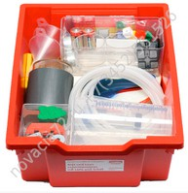
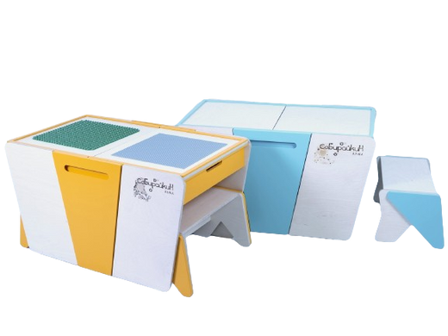
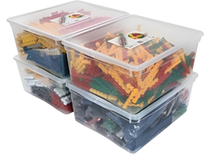
АЛМ-069 СТМ-001

СТМ-004

АЛМ-082

СТМ-011

ФН-001 ЛАБ-013

ПР-28972 СТМ-108

Состав комплекта 1:
деревянные объемные геометрические фигурки; игра «Веселое домино», набор «Математика в деталях». Комплект «Преемственность математического развития дошкольников и младших школьников» - дидактические демонстрационные и раздаточные материалы, разноплановые игровые развивающие наборы для математического развития дошкольников и младших школьников на основе преемственности.

Состав комплекта 2:
наборы для изучения и соотнесения форм плоскостных и объемных фигур, для их моделирования и составления изображений.

Состав комплекта 3:
наборы для установления закономерностей, составления алгоритмов и решения логических задач; наборы для определения пространственных отношений и моделирования и составления изображений; наборы для установления знакомства с проекциями; наборы для количественного и порядкового счета, алгоритмов и решения логических задач; наборы для выполнения математических операций, наглядного представления состава числа, моделирования многозначных чисел, решения простых примеров на вычисление и задач с использованием символических обозначений; наборы для сравнения математических операций, измерения линейных величин, площадей, объемов и масс, определения времени; наборы для знакомства с понятием «доли».

Состав комплекта 1:
деревянные объемные геометрические фигурки; игра «Веселое домино», набор «Математика в деталях». Комплект «Преемственность математического развития дошкольников и младших школьников» - дидактические демонстрационные и раздаточные материалы, разноплановые игровые развивающие наборы для математического развития дошкольников и младших школьников на основе преемственности.

Состав комплекта 2:
наборы для изучения и соотнесения форм плоскостных и объемных фигур, для их моделирования и составления изображений.

Состав комплекта 3:
наборы для установления закономерностей, составления алгоритмов и решения логических задач; наборы для определения пространственных отношений и моделирования и составления изображений; наборы для установления знакомства с проекциями; наборы для количественного и порядкового счета, алгоритмов и решения логических задач; наборы для выполнения математических операций, наглядного представления состава числа, моделирования многозначных чисел, решения простых примеров на вычисление и задач с использованием символических обозначений; наборы для сравнения математических операций, измерения линейных величин, площадей, объемов и масс, определения времени; наборы для знакомства с понятием «доли».



Связаться с нами: 8‒800‒200‒52‒53
infoK@n-72.ru
n-72.ru

НОВАЦИЯ - надежный поставщик мебели и оборудования для школ, детских садов и других муниципальных учреждений.







15 лет
стабильной работы
87
регионов продаж
3500
довольных клиентов
42 000
товаров на сайте
1000+
точек доставки
Мы - члены Торгово- промышленной палаты РФ
Имеем собственный товарный знак

Чем мы можем помочь?
Предложим широкий ассортимент товаров. Мы постоянно пополняем каталог
Предоставим выбор товаров от уже проверенных заводов изготовителей
Сэкономим ваше время - подберем нужные товары по списку или техзаданию
Гарантируем качество - все товары имеют сертификаты соответствия
Предложим лучшее.
Мы - официальные дилеры
производителей оборудования
Работаем по 44 и 223-ФЗ. Возьмем на себя все вопросы по госзакупкам

